Первые 18 руководителей управляющих компаний Приморья сдали экзамен
26 декабря 2014
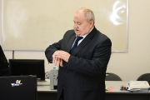
Еще фото
Сегодня, 26 декабря, в Приморье прошел первый экзамен среди руководителей управляющих компаний, которые претендуют на получение лицензии. Без нее с 1 мая компания не сможет осуществлять свою предпринимательскую деятельность. Из 19 соискателей лицензии квалификационный аттестат получили 18 руководителей.
По словам руководителя региональной государственной жилищной инспекции Сергея Мандрыко, квалификационный экзамен только одно из шести требований для получения лицензии.
«Соискатель лицензии должен быть зарегистрирован на территории РФ, иметь квалификационный аттестат, при этом он не должен иметь судимости за экономические преступления. Компания также не должна числиться в реестре юридических лиц, на которые возложено наказание в виде дисквалификации либо аннулирования лицензии. Еще одно требование – раскрытие информации о своей деятельности», - рассказал Сергей Мандрыко.
Он также отметил, что с 1 мая в отношении организаций, которые получат право управлять домами, будет осуществляться лицензионный контроль.
«В настоящее время осуществляется только жилищный надзор, под который попадает жилищная и коммунальная услуги, лицензионный контроль будет оценивать и услугу по управлению домами. Один из пунктов, которые должна выполнять управляющая компания – раскрывать информацию перед собственниками жилья по каждому дому, иначе она будет привлечена к административной ответственности», - рассказал он.
Всего в Приморье работают около 300 управляющих компаний, но, возможно, не все они захотят выполнять новые требования и уйдут с рынка.
При этом сами руководители компаний подтверждают, что процедура лицензирования несложная, и если хорошо подготовится, экзамен можно легко сделать.
Одним из первых из кабинета, где проходило тестирование, вышел директор Артемовской управляющей компании Андрей Ким с максимальным результатом – 100 балов.
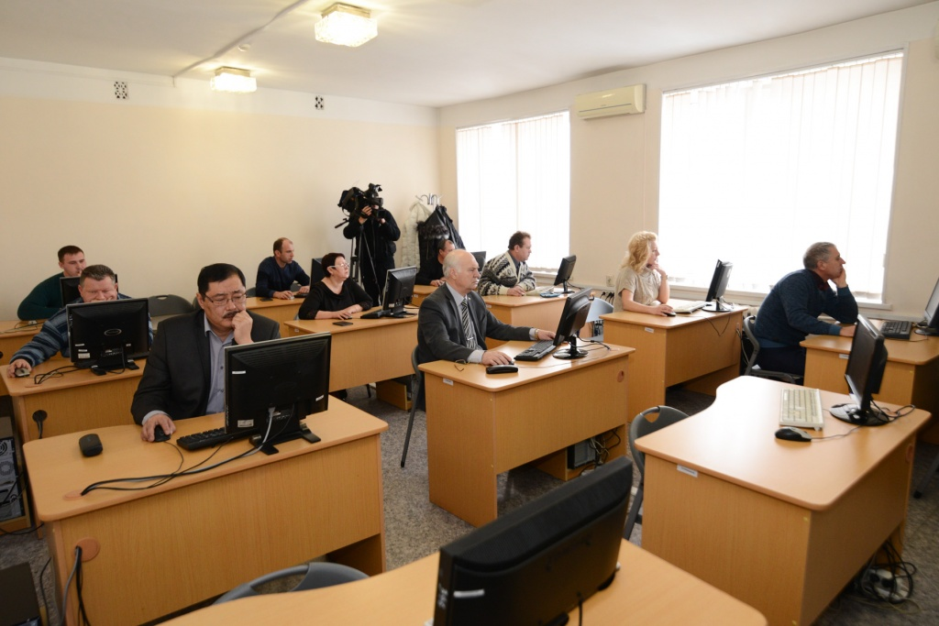
«Если готов, то экзамен пройти несложно. Сам процесс подготовки занимал много времени. Но я считаю, что полезно обновить знания, полученные в студенческие годы. Руководителю полезно держать себя в тонусе», - поделился Андрей Ким.
Согласен с ним и директор ООО «Сервис» из Находки Владимир Князев.
«Все вопросы экзамена – насущные, с которыми каждый день сталкиваешься в работе. Полезно было освежить знания, содержание законов», - сказал Владимир Князев.
По словам члена лицензионной комиссии, замдиректора департамента по ЖКХ и топливным ресурсам Приморья Елены Пархоменко, порядок проведения квалификационного экзамена и перечень вопросов определены Министерством строительства РФ.
«Соискателям необходимо ответить на 100 вопросов в области жилищного и трудового законодательства, норм СанПиН. На это им отводится два часа. Тем, кто не набрал минимальный проходной бал 86, законодательство позволяет его пересдать», - пояснила Елена Пархоменко.
Руководитель жилищной инспекции убежден, что лицензирование позволит посчитать всех участников рынка и решить проблему двойных квитанций.
«К лицензии будет прилагаться список домов, которыми управляет компания, и также будут занесены в реестр государственной жилищной инспекции, который в свободном доступе будет размещен на сайте. В ходе лицензионного контроля компании будут вынуждены выполнять все нормы закона», - отметил Сергей Мандрыко.
Отметим, процесс лицензирования в Приморье организован в тесном взаимодействии с органами общественного контроля.
«Закон принят, прежде всего, для жителей, чтобы повысить качество предоставляемых услуг ЖКХ. Здесь мы не обойдемся без общественного контроля, информация у нас будет однобокая», - считает первый вице-губернатор Приморья Александр Костенко.
Так, если собственники не довольны действиями УК, они могут отказаться от ее услуг решением совета дома. Если компания лишится доверия жильцов 15 процентов обслуживаемой площади, она потеряет лицензию. А за работу без лицензии компаниям грозит штраф – полмиллиона рублей.
Екатерина Третьяк, Tretyak_EV@primorsky.ru
Фото

